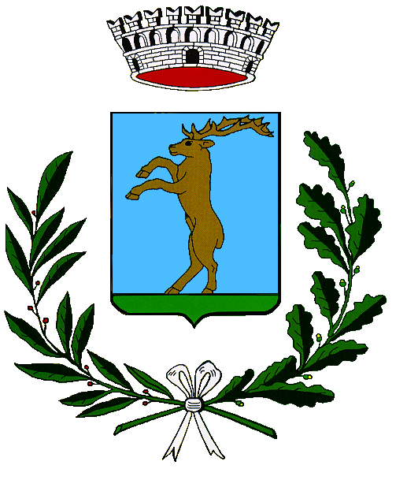

COMUNE di CERVIGNANO D’ADDA
PROVINCIA di LODI

P.zza Municipio, 1 – Tel. 029813002 * Fax 0298850125

********************************************************

Cervignano d’Adda,30maggio 2024

Carissimi concittadini,

voglio rendere partecipe la nostra comunità dell’immenso dolore che ha colpito la famiglia del Sindaco Claudio Manara e la comunità di Corte Palasio.
Il Sindaco si è tolto la vita in Comune.
Difficile trovare le parole per questo momento, se non sottolineare che la gente e gli avversari politici vedono il Sindaco come figura sulla quale riversare ogni sorta di cattiveria dimenticando che il Sindaco è una persona con tutte le sue debolezze e fragilità, con una sua vita e una sua famiglia.
Le malignità di una campagna elettorale subdola e meschina hanno portato il caro Claudio ad un gesto così violento.
Come comunità rivolgiamo le più sentite condoglianze alla famiglia Manara e alla comunità di Corte Palasio, unitamente alla nostra preghiera più sincera.
In segno di lutto abbiamo messo le bandiere a mezz’asta e chiediamo sobrietà durante la campagna elettorale.

Maria Pia



